夹江县农业机械化信息简报
2018年第6期
我县召开2018年农机购置补贴工作培训会
6月22日下午，经请示县政府同意，由农业局主持在县农业局会议室召开夹江县2018年农机购置补贴工作培训会，县农业局分管领导、农机化股工
作人员及各农业服务中心主任、农机补贴办事员等共计50余人参加了会议。
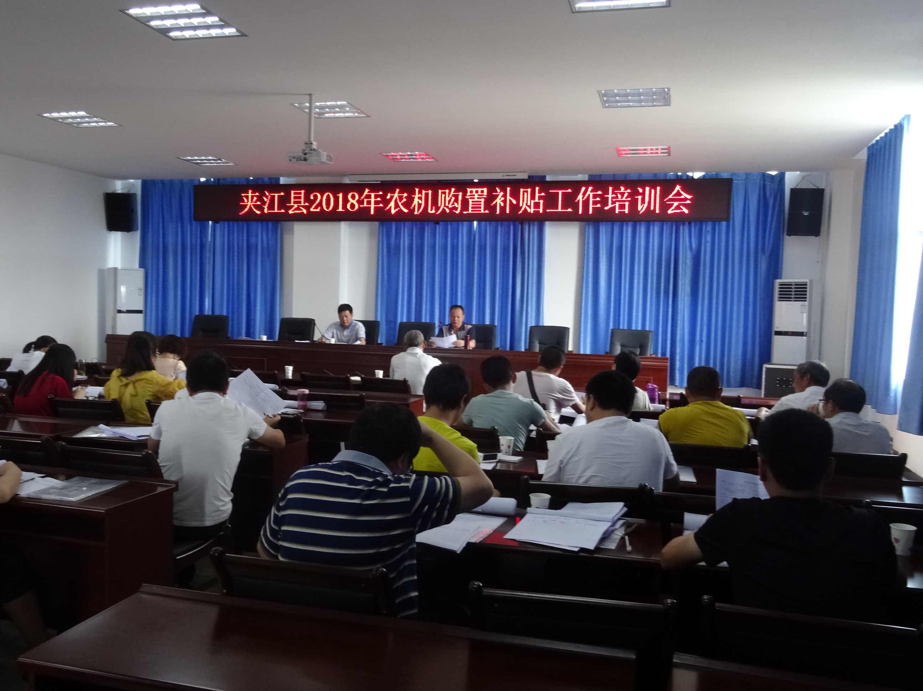
会上，农业局总农艺师杨文军局长对2017年夹江县农机工作、农机购置补贴政策实施工作作了回顾总结，对2018年购机补贴工作作了安排部署，提出了具体要求，对风险防控措施提出了诚恳意见和具体要求；农机化股股长宋世君对2017年我县购机补贴政策实施操作过程中存在的问题进行了强调，对2018年农机购置补贴政策实施办理程序要求和具体操作流程等结合2018年购机补贴网络管理系统开展了培训。会上印发了需要张贴的《夹江县2018年农机购置补贴政策实施办法公告》《夹江县2018年农机购置补贴办理程序》，要求各乡镇张贴到村和受理窗口，
2018年，我县于6月25日起正式开始启用2018年购机补贴辅助管理系统受理农户购机补贴资金申请，农户在规定购买补贴机具上限以下的农户可以直接到乡镇政府受理窗口办理补贴资金申请，超过限额的需经村、乡镇、农业局逐级申请审核批准后办理。
夹江县农业局
2018年6月25日

签发人：杨文军 编报人：宋世君 联系电话：0833-5662949

